Electromagnetic spectrum Research code 0608

Considérations sur les dérives audio-géographiques et autres écoutes du spectre électromagnétique

+ Manuel de Construction d'antenne électromagnétique

Version 0.1 Par Julien Ottavi (juin 2008)

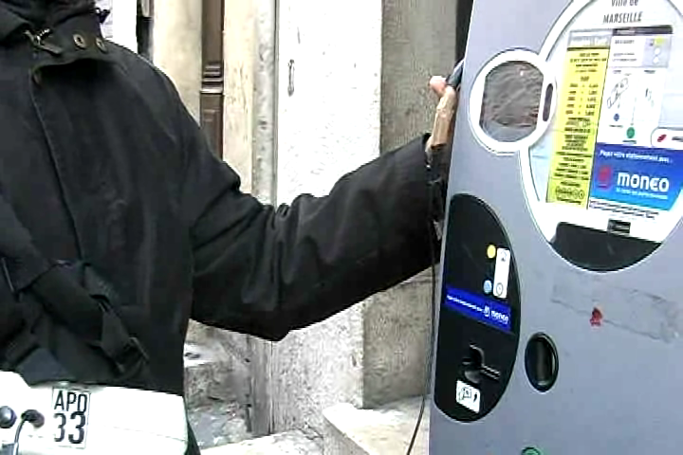
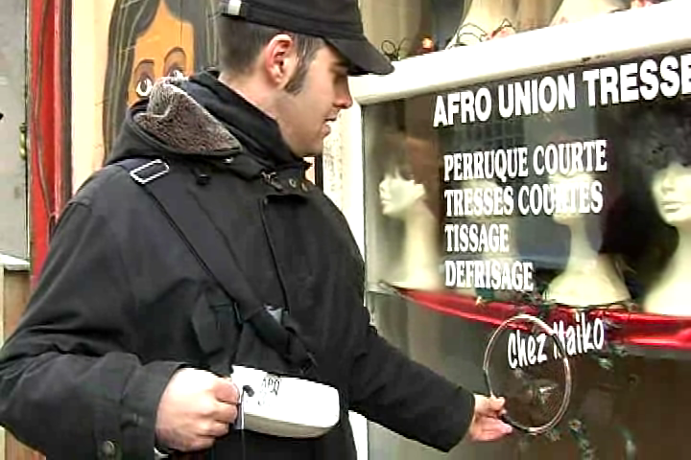
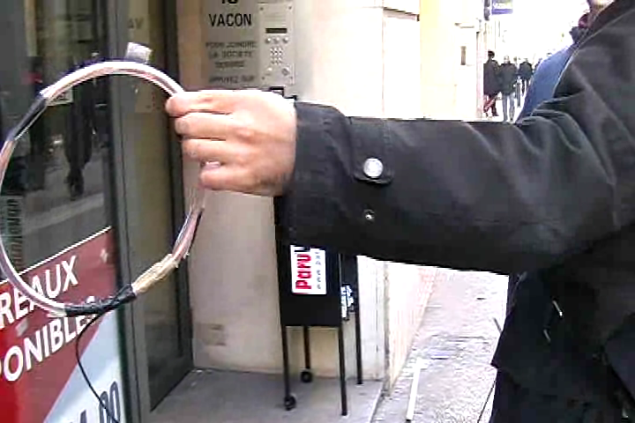

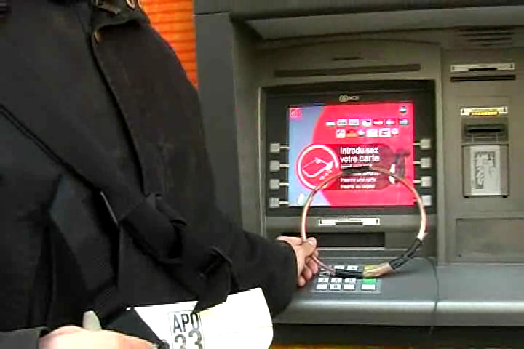



Dérive urbaine & spectre électromagnétique

« L'important n'est plus le dit (contenu) ni le dire (un acte), mais la transformation, et l'invention de dispositifs, encore insoupçonnés, qui permettent de multiplier les transformations.. »

Michel De Certeau « L'invention du quotidien »

Partir d'un point et se laisser mener à travers les méandres des rues, croiser par hasard une personne, percevoir une réalité au delà de la réalité, se perdre dans un quartier, retrouver le point de départ... La dérive est une démarche qui à été fortement développé par le courant situationniste et notamment à partir du livre de Guy Debord « Rapport sur la construction de situations » où Debord propose de « changer le monde » à travers le dépassement de toutes les formes artistiques par « un emploi unitaire de tous les moyens de bouleversement de la vie quotidienne ».
La dérive est une action qui consiste à se laisser porter dans un espace urbain, un quartier, une rue, un immeuble, un parc... sans aucune préconception quand à ce qui va se passer dans ce parcours.
Il s'agit de vous laissez porter au gré d'un courant imaginaire qui vous pousse au delà de situations que vous n'avez pas prévue sans avoir calculé un chemin à l'avance.
Depuis le développement de la notion de dérive mené par les situationnistes, de nombreuses autres formes de dérives sont apparus utilisant certains caractères originalement conceptualisés et réalisés prenant comme point d'entrée certaines contraintes (ligne droite, signes, cartographie...) ou en révélant certaines choses qui peuvent se dessiner à travers la dérive (rencontre, découverte de chemin caché ou tout autre manifestation incongrue) .
Il se dessine, en d'autre terme, une chose informelle de multiple conjoncture et de contextualisation en dé-contextualisation où le dériveur prend part à un jeu qui le mènera, peut-être, à son point de non-retour, de fait il se sculpte une forme abstraite où la réalité est renversé en de nombreuses conséquences incalculables et infinis.
La géographie intervient là dedans en forme de continuum de l'action, en proposition de lecture où plutôt d'écriture de la matière, du mouvement, on crée le croquis de notre propre mouvement à travers les spasmes impalpables de l'inconscient des gestes sur le goudron. Les cheminements possibles se déroulent sous nos yeux et les transcriptions mentales et psychologiques se mettent en place sous la forme d'écriture automatique des espaces.
« Notre idée centrale est celle de la construction de situations, c’est-à-dire la construction concrète d’ambiances momentanées de la vie, et leur transformation en une qualité passionnelle supérieure. La formule pour renverser le monde, nous ne l’avons pas cherchée dans les livres mais en errant. C’était une dérive à grande journées, où rien ne ressemblait à la veille […] surprenantes rencontres, obstacles remarquables, grandioses trahisons, enchantement périlleux […]. La psychogéographie est l’étude des lois exactes et des effets précis du milieu géographique consciemment aménagé ou non, agissant directement sur le comportement affectif des individus. La nouvelle architecture déterminera une plastique sonore qui s’identifiera au décor. On assistera alors à la découverte de climats bouleversants. » (Guy Debord)
Les situationnistes développent aussi le concept d'ambiance, à travers lequel ils vont proposer de dépasser la logique de planification urbaine et architecturale de la ville, chercher un autre mode de lecture, une autre manière de vivre l'espace urbain.
« Entre les divers procédés situationnistes, la dérive se présente comme une technique du passage hâtif à travers des ambiances variées. Le concept de dérive est indissolublement lié à la reconnaissance d’effets de nature psychogéographique, et à l’affirmation d’un comportement ludique-constructif, ce qui l’oppose en tous points aux notions classiques de voyage et de promenade. »[...]
« Une étude approfondie des moyens de création d'ambiances et de l'influence psychologique de celles-ci, est une des taches que nous entreprenons actuellement. »
L'ambiance ce sont donc ces choses qui nous influencent dans un espace donné, les murs, la lumière, le son, la matière, toutes ces composantes physiques qui sous-tendent un lieu et qui nous agissent, jouant de notre perception, pénétrant la psyché humaine de manière subtile. Ce que propose les situationnistes finalement c'est de déjouer la construction des ambiances tel qu'elles ont été construitent par l'ordre établis, re-construire d'autres ambiances avec les habitants, les rêveurs... de ces lieux, pas seulement en démolissant et reconstruisant les architectures où le paysage urbain tel qu'il est mais en prenant en compte le facteur de réception et de compréhension de notre psyché face à ces états. Se propulser au delà de l'esclavagisme incontrôlable de notre inconscient ou plutôt libérer notre capacité imaginative, enlever les chaînes de notre inconscient.

La proposition que nous faisons est celle de prendre comme objet de la dérive l'écoute du phénomène électromagnétique.
L'homme vit depuis qu'il est apparu sur Terre dans un environnement électromagnétique naturel issu du champ magnétique terrestre. Depuis plus de quarante ans de très nombreux appareils de consommation courante ont vu le jour. Ils gênèrent des ondes électromagnétiques (ou ondes EM).
Une onde électromagnétique est la combinaison de deux "perturbations", l'une est électrique, l'autre est magnétique. Ces deux perturbations, qui oscillent en même temps mais sur deux plans perpendiculaires se déplacent à la vitesse de la lumière. Une onde EM peut donc se concevoir comme une perturbation électrique de la matière qui se propage.
Vous pouvez à tout moment créer un champ magnétique, utilisant les principes de base de l'électricité, vous pouvez construire vous-même votre propre générateur électrique, vos amplificateurs et vos haut-parleurs, toujours en utilisant le même phénomène électromagnétique, bobine de cuivre, aimant et surface de réception, de charge ou de vibration.
Les ondes sont entretenues par un champ électromagnétique, qui résulte lui aussi de l'association d'un champ magnétique et d'un champ électrique susceptibles de varier dans le temps et de se propager dans l'espace.

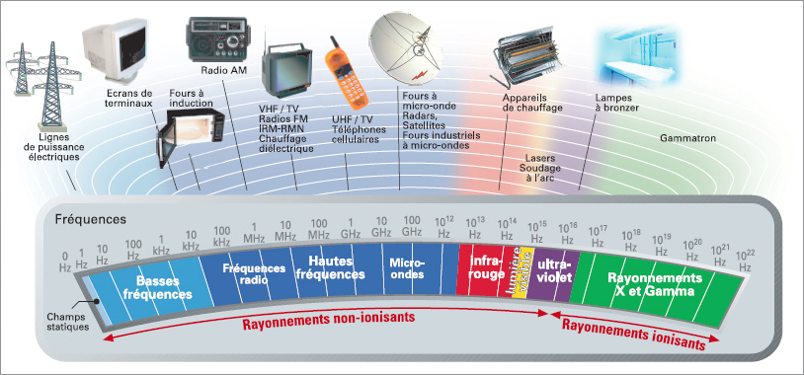

Pour générer un champ électromagnétique, il suffit à la fois de produire :
- un champ électrique par la présence de charges électriques,
- et un champ magnétique en provoquant le déplacement de ces mêmes charges électriques.
Les ondes EM ne sont alors que la propagation couplée de ces deux champs ainsi créés.
En D'autres termes l'onde électromagnétique est une variation périodique de champ électrique et magnétique. Cette onde peut être absorbée par un récepteur qui possède un moment dipolaire. Soumis à une attraction sinusoïdale un dipôle peut se mettre à tourner ou à vibrer. Pour les énergies plus fortes la liaison peut être rompue. Dans le cadre de l'utilisation d'une antenne (voir troisième partie pour la construction) nous allons opérer une boucle qui va recréer ce moment dipolaire. Avec les essais que vous effectuerez avec l'antenne vous allez pouvoir constater qu'il y a deux pôles dans la réception. vous pourrez capter le phénomène sous deux angles différents et permettrent parfois une meilleur réception sur l'un des pôles.
Au delà du phénomène physique, il y a une réalité que nous allons utiliser à travers les dérives, celle de la mise en vibration des ondes EM et par conséquence du spectre électromagnétique que nous trouverons sur notre parcours. Une transposition de l'onde vers une une vibration sonore, utilisant simplement l'amplification et l'électricité va permettre de rendre audible le phénomène.
La dérive se transforme alors en une écoute du spectre EM, la ville étant un puits sans fin de fréquences et de bruits générés par des centaines de machines et d'appareils électriques, toute technologie utilisant l'électricité se trouve de fait dans le champ électromagnétique (voir image du spectre EM). Il y a déplacement par rapport à la position des situationnistes, ce n'est plus seulement les différentes ambiances qui vont mener la marche ou leur déconstruction mais l'action de révéler la vie invisible qui travaille la ville, celles des machines qui travaillent nos corps, qui sont les mécaniques sous-jacentes en activité permanente des espaces urbains. Les Dérives Audio-géographiques et écoutes du spectre EM peuvent s'aborder comme si vous visitiez une dimension parallèle de notre quotidien, ou découvriez une géographie caché d'un monde invisible, celui des forces machiniques à l'oeuvre, qui depuis plusieurs années se sont développés à une très grande vitesse dans notre environnement, construisant de nouvelles ambiances, de nouvelles manières de vivre la ville.
Là où les situationnistes soulèvent les rapports sociaux comme construction de l'espace urbain, les écoutes EM interrogent le rapport homme-machine dans l'apparition de matières sonores insoupçonnées révélant un nouveau type de compréhension dans le paradigme machine – urbanisme – architecture – corporalité. Il y a un nouveau jeu qui s'établit sur la recherche du phénomène et simultanément, par son écoute, on y actionne des brisures dans le flux (la machine-urbaine). On y entend donc une nouvelle entité comme forme « vivante », quelque chose qui nous parle, un être doué d'ubiquité dont nous faisons partie, qui nous constituent et nous agit insidieusement, par en-dessous, dans l'ombre de nos propres murs , enfermé dans nos propres certitudes: avons-nous réellement le contrôle de la situation?
Armé de notre antenne et d'un système d'amplification portable, nous (un groupe « spectrorateur ») allons à la recherche d'une chose inaudible devenu audible grâce à l'inversion de son fonctionnement. Le détournement de la fonction même de l'antenne comme élément de transmission et de réception, où la ville devient l'émetteur. Le fonctionnement des choses est renversé dans le fait même de rendre audible mais aussi dans la création de situation que la diffusion des sons vont faire émerger à travers l'écoute mobile dans un espace public donné.
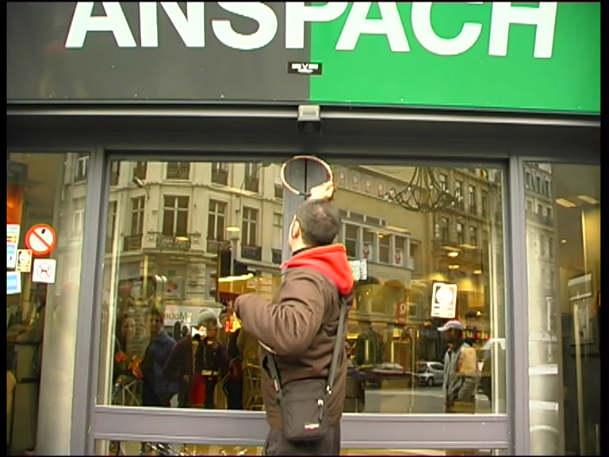
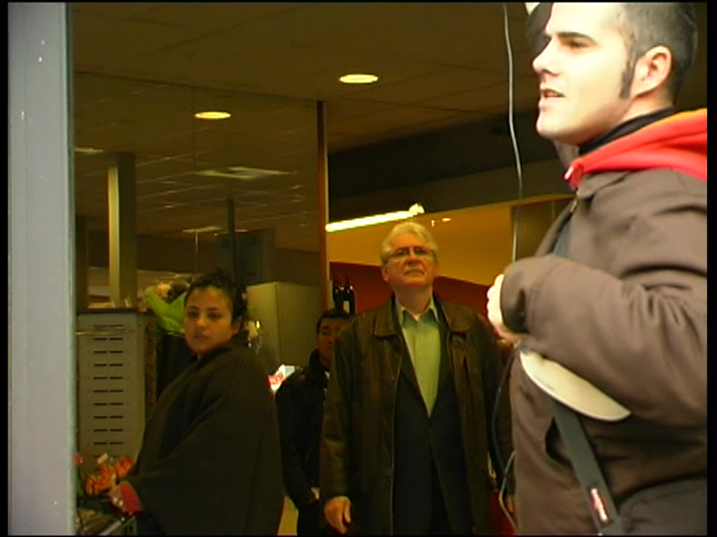

« situation construite
Moment de la vie, concrètement et délibérément construit par l'organisation collective d'une ambiance unitaire et d'un jeu d'événements. »

Les situations ainsi construites se trouvent alors entre deux, il y a d'une part reconnaissance par l'autre d'un son inhabituel qui vient déranger son environnement d'écoute, cela prend un autre caractère lorsque l'on décrit le phénomène que l'on capte et que l'on donne à entendre. Il y a renversement de situation dans le partage d'une chose qui existe dans notre quotidien mais qui n'est pas perceptible, qui le devient avec la mise en son « brut » et éruptif d'une singularité. Les sons captés sont extrêmement variés et constituent une large palette de timbres allant de sons aigus au grave plus ou moins précis, à différente sorte de bruits (blanc, marron, rose...etc), de nombreux « patterns » ou rythmiques répétitifs et a-synchrones, ainsi que des clusters ou grappes de fréquences. L'ensemble se mélange dans une organisation aléatoirement distribuée qui dépend de machines ou appareils émettant leur champs EM à proximité les uns des autres, Leur organisation se font selon des critères d'utilité non point en fonction de leur spectre sonore et leur éventuel musicalité.
Il y a par la mise en écoute dans ces espaces (sonores) urbains, une sorte de mise à nu de la ville, une pensée de la dissension, il y a dialogue et coupure dans le flux. Une sorte de poésie de l'imperceptiblement rugueux, car il y a rugosité dans le rendu sonore, on y trouve une force sale à l'oeuvre, on y trouve de la poésie dans la brisure avec le réel du quotidien qui s'instaure dans un espace, un lieu, une rue... dans le quotidien, habitude, habitus et mécanique d'utilisation de ces espaces.
Les dérives audio-géographique et écoutes EM placent la perception sensorielle sur un niveau poïétique dans le sens où l'auditeur peut potentiellement être actif dans l'acte de transposition et de mise en écoute, de déplacements et de renversement de la situation. L'auditeur re-crée par lui-même la connection improbable entre la forme d'où peut provenir les sons et la matérialité de ces sons. Il n'y a pas dans le cas de ces recherches et dérives d'auteur à proprement parlé, il y a un passeur, un initiateur, une personne révélant une potentialité dormante, une substance en deçà de notre compréhension immédiate du monde.
Prenons l'artiste allemande Christina Kubisch qui expose ce phénomène depuis plusieurs années à la fois comme système de transmission de ces pièces sonores et la fois comme système d'écoute du spectre EM dans des espaces urbains. Dans notre approche la transmission de la technique de captation, ainsi que la compréhension du phénomène est fondamentale, de même que sur le plan de l'exploration il y a différence avec celle de Christina qui se fait à travers une paire d'écouteur munis de bobine de cuivre amplifiant le signal pour l'auditeur, alors que nous diffusons vers un extérieur, au delà de soi.
Son travail est en même intéressant dans le fait qu'elle participe à révéler un domaine peu connue et à y investir une compréhension autre que celle de l'approche purement scientifique, celle d'une approche poétique et sensorielle, utilisant aussi l'errance et la dérive comme mouvement non catégorisable de l'écoute des sons environnants.
voici un texte qu'elle à écrit par rapport à ses enregistrements:
Invisible/Inaudible: Five Electrical Walks - Electromagnetic Investigations in the City
« Electrical Walks is a public walk with custom-made sensitive wireless headphones by which aboveground and underground electromagnetic fields are detected, amplified and made audible.
The transmission of sound is accomplished by a built-in set of induction coils which respond to the electromagnetic waves in our environment. The palette of these noises, their timbre and volume vary from site to site and from country to country. They have one thing in common: they are ubiquitous, even where one would not expect them. Light systems, wireless communication systems, radar systems, anti-theft security devices, surveillance cameras, cell phones, computers, streetcar cables, antennae, navigation systems, automated teller machines, wireless internet, neon advertising, public transportation networks, etc. create electrical fields that are as if hidden under cloaks of invisibility, but of incredible presence.
The sounds are much more musical than one could expect. There are complex layers of high and low frequencies, loops of rhythmic sequences, groups of tiny signals, long drones and many things which change constantly and are hard to describe. Some sounds are “global players”, they sound much alike all over the world. Others are specific for a city or country and cannot be found anywhere else.
Electrical Walks is an an invitation to a special kind of investigation of city centres (or other locations). With the magnetic headphone and a map of the environs, upon which the possible routes and especially interesting electrical fields are marked, the visitor can set off on his own or in a group. The perception of everyday reality changes when one listens to the electromagnetic fields; what is accustomed appears in a different context. Sound can transport you to different time areas, sound can transport you through your knowledge of space. Your brain is trying to get together what you hear and see in new ways. Nothing looks the way it sounds. And nothing sounds the way it looks. » par Christina Kubisch, July 2007

Effectivement il y a une nouvelle perception qui s'opère entre ce que vous voyez et ce que vous entendez.
le parcours que propose Kubish se fait dans une écoute introspective, replié vers soi, ce qui est proposé dans les dérives audio-géographiques et écoutes du spectre EM, c'est à l'inverse une audition orientée vers l'extérieur, il y a irruption dans une réalité commune même si cela doit créer une rupture dans le fonctionnement d'un espace et ainsi que dans les relations qui peuvent s'y jouer. Le but étant de créer une situation de détournement par l'écoute. Pour donner un exemple, dans ces dérives nous avons rencontrés plusieurs cas de figure où l'on peut trouver a la fois une curiosité et un rejet de l'étranger qui se révèle, dans la forme où s'objective les ondes EM, et surtout dans le fait de ne pas avoir un cachet scientifique oblitéré par un cadre légal. Car dans notre cas, le laboratoire devient l'espace urbain, il n'y a pas ici de modélisation et test en laboratoire mais expérimentations sur le terrain. Dans l'occasion d'une dérive dans la ville de Marseille, nous écoutions un distributeur de billets (en extérieur) et jouions avec le fait d'enclencher notre carte bancaire dans le distributeur et de retirer de l'argent ou consulter nos comptes. Des employés de l'agence bancaire qui s'en allait manger, nous demandent alors ce que nous étions en train de faire avec un ton de curiosité. Dans un premier temps, nous leur expliquons le but de tout cela et continuons l'expérience, une deuxième demande d'explication nous apparaît alors avec un coté incrédule et insistant... . Puis prenant conscience de ce que nous sommes en train de faire ainsi que de notre caractère d'explorateurs opérant dans un cadre purement artistique, non officiel, jouant l'acte de détournement, ils nous demandent alors d'arrêter prétextant que nous n'avons pas le droit de faire ça, jouant sur les limites du légal avec un ton d'autorité révélant une peur, celle d'une anomalie inconnu, comme cet étranger qui vient déranger votre zone de tranquillité, le bon ordre et le fonctionnement de votre machine désirante, cracheuse de papier.

Lecture et écriture de la ville
(réflexion sur la ville comme manuscrit à décrypter?)

Dans la continuité de pensée des travaux de ceux de Gordon Matta-Clark qui écrit l'espace architecturale en opérant des découpes dans les bâtiments, ou bien sur les réflexions de Jacques Derrida dans « Dissémination » sur l'écriture de Stéphane Mallarmé, la page comme architecture à habiter, à déconstruire, à re-construire, comme un livre à de-venir:

« Un ouvrage singulier qui fut et ne fut pas un livre, Un coup de dés… de Mallarmé, autour duquel Blanchot écrivit tel essai intitulé « Le livre à venir » à l’intérieur duquel se lit l’expression « le livre à venir » qui se trouve être aussi le titre du recueil — mot qui fait signe, encore, vers la reliure, le rassemblement, la collection, mais d’abord vers l’accueil (Mallarmé désigne le lecteur comme un « hôte »).
Ce qui me touche ici, et ce qui mène mon propos, c’est que, par un jeu de mot, un habile stratagème de votre part, nous pouvons confondre (mais c’est le fond même de la différance) tous ces textes, intitulés livre à venir. Peu importe, en fait, puisque ce qui nous importe ici, ce n’est pas tant le texte, mais ce qu’il désigne (en vain, aurait dit Blanchot), c’est précisément cette chose que l’on ne connaît pas, qui n’a pas de forme pour l’instant, qui n’existe pas encore, mais qu’on désigne par livre à venir. »
(POSOLOGIE. DE JACQUES DERRIDA - Par Benoît Vincent)

Ces recherches s'inscrivent dans le rapport à une autre forme d'écriture, celle du livre invisible des ondes EM sur l'espace urbain et les architectures machiniques.
L'écriture comme la fixation de signes signifiant et la poésie comme écriture de signes rejouant le signifiant en de multiples autres compréhensions. L'espace urbain et les architectures comme les pages d'un livre que l'on lit où que l'on écrit ou les deux à la fois, le mouvement, la dérive comme outil d'écriture, les ondes EM comme forme d'écriture... . Le spectre EM (spectre comme fantôme et spectre comme gamme) est à la fois une écriture, une succession de signes faisant sens en terme audible et en terme de fonctionnement machinique, une écriture machinique invisible que l'on révèle et décrypte au moyen d'une sorte de loupe ou d'appareil de traduction d'un langage encore obscur. La ville devient en ce sens un livre ouvert à travers lequel nous allons composer notre propre lecture, au fil des rues et des zones à fortes concentrations d'ondes EM. Ce communique alors des symboles représentant un langage composé de plusieurs sortes de signes opérant au niveau des timbres, des rythmiques et des compositions de mélodies hétérogènes et composites. Ce langage pourra être lu de plusieurs façons, à travers une compréhension de son origine machinique et de sa mécanique (carcasse) physique lui donnant son champ sonore spécifique mais aussi sur son caractère musical aussi bien que sur son inscription dans le contexte même: un supermarché, une voiture, une rue de bijoutier, un carrefour, un panneau publicitaire...etc.
De cet angle nous basculons à une forme d'écriture qui va s'engendrer, dans le cas de nos dérives, sous plusieurs aspects: le premier étant sur l'écriture abrupte de cette manifestation par la mise en écoute, un autre par le biais d'une forme de déterritorialisation. L'écoute et la création du contexte étant le mode d'écriture de l'expérience. Comment le contexte change t-il et agit-il sur un espace? Comment le fonctionnement de cette espace change au fur et à mesure que l'on y écrit? le sens des signes précédemment lu dans cet espace devient pour un instant quelque chose d'autre, prend une autre signification, il se produit autrement. Il s'agit ici d'une écriture temporaire, une écriture disparaissante... le son étant la transcription, l'espace urbain ou architecturale la page, l'antenne EM et l'amplification comme stylo-loupe venant à la fois lire et écrire le contexte. Les lecteurs eux s'en trouvent interpellés, qu'ils soit conviés, participants ou aléatoirement attirés par l'activité / action se déroulant devant leurs yeux et leurs oreilles. Nous écrivons le texte multiple de notre mouvement dans un lieu, la dérive ouvre la lecture aléatoire du déplacement, la ville devient l'espace finalement tangible de notre inconscient perceptif, passant d'un statut informelle à celui d'une réalité physique réappropriable.
Dans un deuxième temps, ou dans le temps de l'énonciation du langage, nous écrivons, littéralement cette fois, sur les emplacements de captation des champs EM. A base de signes annonçant le contenu du type de son capté: fréquence, bruit, rythmique, hauteur approximative de la fréquence ainsi que sa représentation graphique, par la dérive nous laissons ainsi des traces sur les murs, le goudron, le béton, les panneaux de circulation ou publicitaires, les magasins et autres métaux forgeant les espaces d'habitations...etc. La trace permet de donner un signe de notre dérive dans la ville, de transmettre le fait qu'un objet invisible à été découvert en ce lieu, que nous y avons révélés l'invisible, l'inaudible, le revenant... . Donner des signes d'une existence spectrale, d'une présence incertaine, possible, influant à l'inconscient la possibilité d'une entité qui se manifeste au delà de nos perceptions communes.

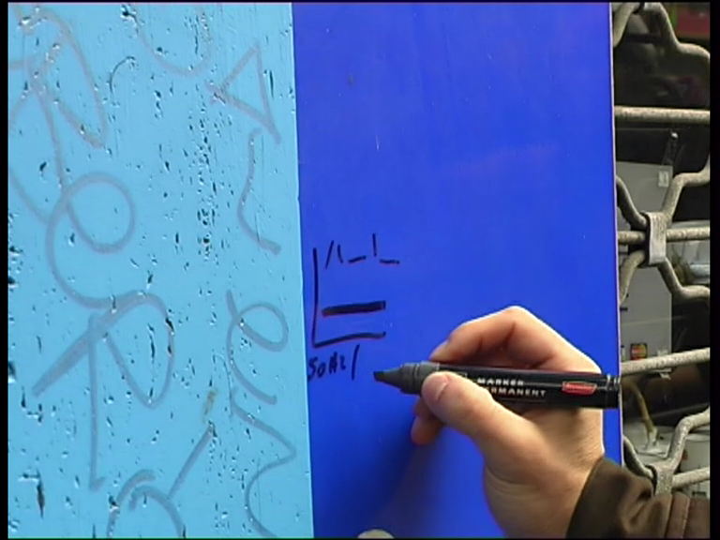
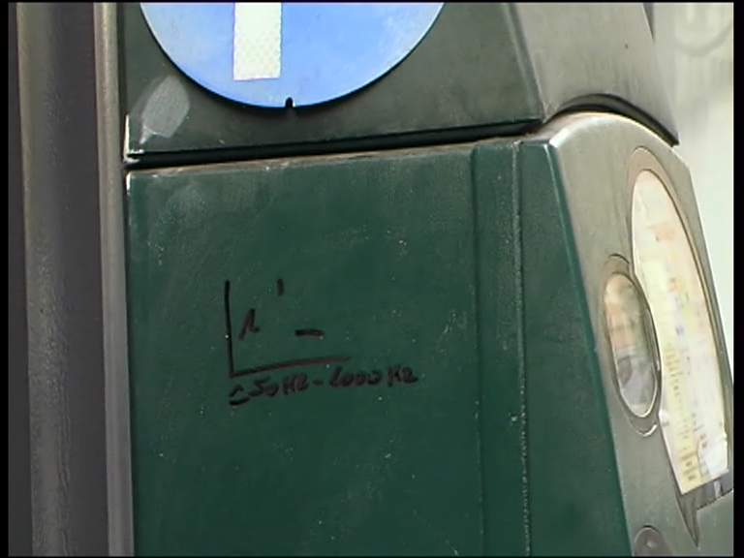

Manuel de construction d'antenne électromagnétique (III)

1- Se munir d'une bobine de fil de cuivre d'environ 0.25mm
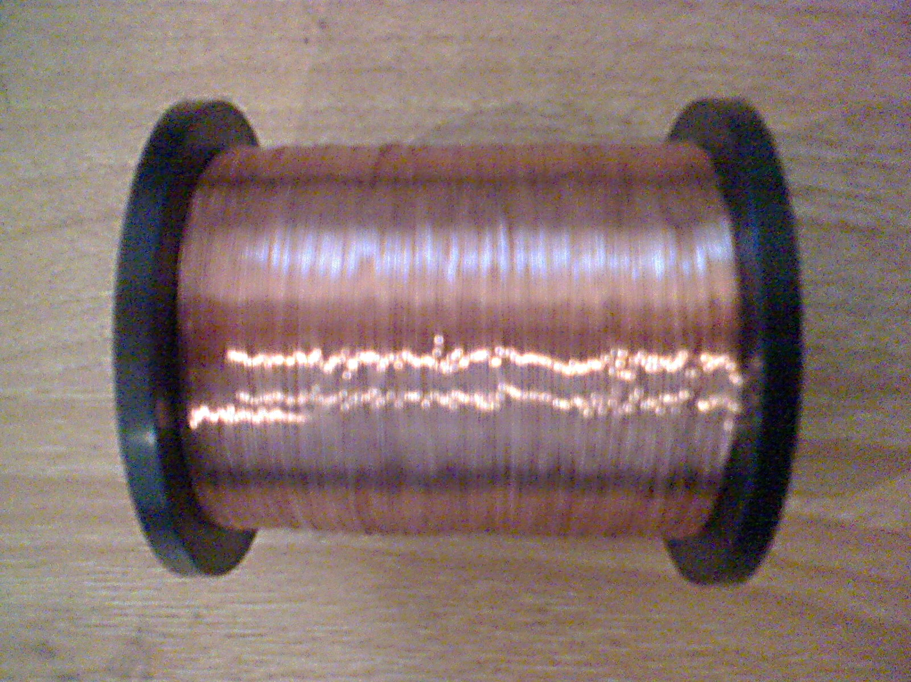

2- préparer un objet sur lequel vous allez faire une centaine de tour avec le fil de cuivre, d'un diamètre d'environ 40cm. Cette objet doit être suffisamment pratique pour que vous puissiez retirer la boucle une fois les tours finis.

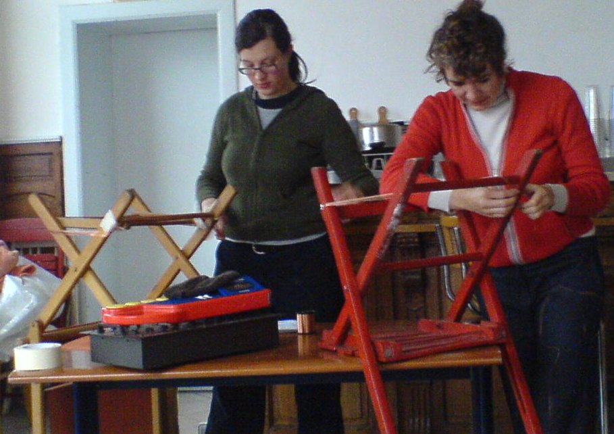

3- faire une centaine de tour en concentrant bien les fils à chaque tour, les fils de la boucle doivent être ressérer pour permettre une meilleur réception.

4-une fois la boucle finis, vous devez avoir deux bout de câble qui sont le début de la boucle et la fin de la boucle.

5-penser à une technique pour solidariser les fils de la boucle une fois enlevé du support pour l'utiliser comme antenne: gaffer, tuyau, scratch...etc.

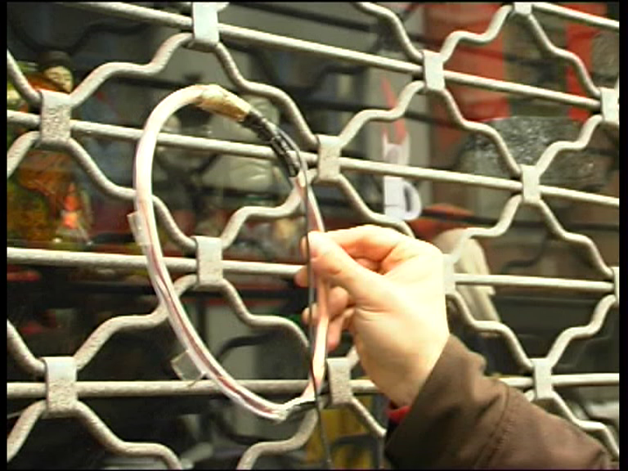

6- enlever le vernis du cuivre à l'aide d'un briquet et d'un cutter. pour pouvoir connecter le cuivre à un connecteur audio du type jack (3,5 ou 6,5mm)

7-connecter un des bout de fil à la masse et l'autre au point chaud du connecteur jack

8- plugger le connecteur jack à un ampli audio pour faire les tests, vous devez entendre alors différents sons en fonction de la proximité d'appareils du type téléphone portable, ordinateur... les points électriques émettront un 50Hz bien ronronnant, le « hum » que l'on chasse dans les salles de concerts et d'enregistrements.

9-vous munir d'un ampli audio portable et commencer votre dérive dans votre quartier à la recherche des sons inaudibles!
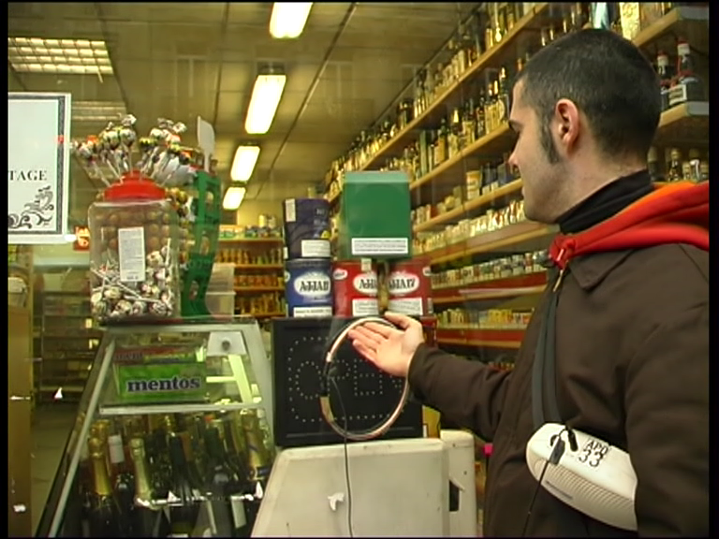

Licence : GNUFDL

